eISSN: 2980-8359 |  | علمی پژوهشی (کمی)

تحلیل الگوهای رفتاری مصرف کنندگان نسل Z در گردشگری کشور عراق

مصطفى محمدکاظم المساعدی ¹، قاسم زارعی ² ، محمد باشکوه اجیرلو² ، ناصر سیف الهی انار²

1- دانشجوى دکترى، گروه مدیریت بازرگانى، دانشکده علوم اجتماعى، دانشگاه محقق اردبیلى، اردبیل، ایران.
2- استاد، گروه مدیریت بازرگانى، دانشکده علوم اجتماعى، دانشگاه محقق اردبیلى، اردبیل، ایران.

تاریخ دریافت:  17 فروردین 1405  تاریخ بازنگری:  25 اردیبهشت 1405  تاریخ پذیرش:  09 تیر 1405  کلید واژه‌ها:  الگوهای رفتاری،  نسل Z،  گردشگری،  عراق،  تجربیات اصیل،  فضای دیجیتال،  سفر خودگردان،  ارزش مالی. | چکیده  هدف این پژوهش، طراحی الگوهای رفتاری مصرف‌کنندگان نسل Z در گردشگری کشور عراق می‌باشد. این پژوهش از لحاظ اجرا بصورت کیفی با رویکرد تحلیل مضمون می‌باشد. جامعه آماری پژوهش، شامل 20 نفر از نخبگان و متخصصان حوزه گردشگری که با روش نمونه گیری نظری انتخاب شدند. برای گردآوری داده‌ها از مصاحبه نیمه ساختاریافته استفاده شد. برای تجزیه و تحلیل یافته‌ها از تحلیل مضمون و نرم افزار 2020 MAXQDA استفاده شد. یافته‌های تحقیق نشان داد که هشت مضمون شناسایی شد که عبارت‌اند از: ۱. انگیزشی روانشناختی، ۲. دیجیتال و رسانه‌ای، ۳. اقتصادی و ارزش ادراک شده، ۴. تصمیم گیری و انتخاب مقصد، 5. تجربه سفر و مصرف در مقصد، 6. اجتماعی فرهنگی، 7. امنیت، ریسک و اعتماد، 8. پیامدهای رفتاری. همچنین نتایج نشان داد که نسل Z به‌عنوان گردشگرانی فعال، دیجیتالی‌محور و خواستار شخصی‌سازی، الگوهای سنتی تقاضا را دگرگون کرده‌اند. آن‌ها به دنبال تجربیات اصیل و تعامل با فرهنگ محلی هستند، اما این تجربیات باید قابلیت ثبت و اشتراک‌گذاری در فضای مجازی را داشته باشند. همچنین، این نسل ضمن حساسیت به هزینه‌ها، برای تجربیات منحصربه‌فرد و باکیفیت حاضر به پرداخت هزینه بیشتر است. این پژوهش بر ضرورت تحول در سیاست‌گذاری‌ها و توسعه زیرساخت‌های دیجیتال و خدمات گردشگری متناسب با نیازهای این نسل تأکید دارد.

لطفاً به این مقاله استناد کنید (APA): المساعدی، مصطفى محمدکاظم، زارعی، قاسم، باشکوه اجیرلو، محمد و سیف الهی انار، ناصر. (1405). تحلیل الگوهای رفتاری مصرف کنندگان نسل Z در گردشگری کشور عراق. فصلنامه ارزش آفرینی در مدیریت کسب و کار. (2)6. 428-404.
 |  | https://doi.org/10.22034/jvcbm.2026.580074.1738
 | Authors retain the copyright and full publishing rights.  Published by Research Center of Resource Management Studies and Knowledge-Based Business. This article is an open access article licensed under the Creative Commons Attribution 4.0 International (CC BY 4.0)
ناشر: مرکز پژوهشی مطالعات مدیریت منابع و کسب و کار دانش محور
نویسنده مسئول: قاسم زارعی |  |  | ایمیل: zareigz@gmail.com
مقدمه
صنعت گردشگری به ‌عنوان یکی از متنوع‌ترین و بزرگ‌ترین صنایع جهان، مهم‌ترین منبع درآمد و همچنین عاملی برای ایجاد فرصت‌های شغلی در بسیاری از کشورهای جهان است که به دلیل اهمیت آن، موتور توسعه اقتصادی نیز نامیده می‌شود که منافع اقتصادی و اجتماعی زیادی را دربرمی گیرد، از ازاین رو مورد توجه بسیاری از دولت‌هاست (Bekele & Raj, 2025). صنعت گردشگری به دلیل گسترش تجارت یکی از پایه‌های اصلی اقتصاد جهانی است که به دلیل ثباتی که دارد، آثار مثبتی برای خودکفایی کشورها به همراه دارد و شامل صنایع مهم با رشد سریع و بالاترین نرخ ارزش افزوده مستقیم و غیر مستقیم است، از این رو واسطه‌ای برای توسعه فعالیت‌های فرهنگی نیز محسوب می‌شود (Zvaigzne et al, 2025). در حقیقت آنچه تاکنون باعث اهمیت صنعت گردشگری شده است، تأثیر زیاد این صنعت بر روی جنبه فرهنگی و اقتصادی جوامع است خصوصاً جوامعی که از حضور گردشگران استقبال می‌کنند؛ زیرا این صنعت از یک طرف در حوزه فرهنگی زمینه آشنایی افراد، فرهنگ‌ها، نژادها، قبایل، سرزمین‌ها، گویش‌ها و غیره را فراهم می‌کند و از سوی دیگر در کارزار اقتصادی زمینه درآمدزایی و ارزآوری را ایجاد می‌کند. بنابراین صنعت گردشگری با تمام گستره و ویژگی‌های خود، یک صنعت پویا با آینده روشن است که نقش مهمی در توسعه اقتصادی پایدار کشورها بازی می‌کند (UNWTO, 2023).
گردشگری به‌عنوان یکی از پیشران‌های اقتصادی و فرهنگی در جهان معاصر شناخته شده است؛ صنعتی که نه‌تنها تأمین مالی کشورها را تسهیل می‌کند، بلکه فرصت‌هایی برای تبادل فرهنگی، حفظ میراث تاریخی و تعمیق شناخت بین‌المللی فراهم می‌آورد. در عراق، به‌رغم دارا بودن ظرفیت‌های تاریخی، باستان‌شناسی و طبیعی چشمگیر، روند گردشگری با چالش‌هایی روبه‌رو است؛ چالش‌هایی که ضعف زیرساخت‌ها، کمبود استانداردهای خدمات تورگردانان، مشکلات در سیاستگذاری و ضعف در مشارکت ذی‌نفعان را شامل می‌شوند (Almasooudi & Rahman, 2024). سیاست‌های گردشگری در عراق، بیشتر متمرکز بر بعد کمی جذب گردشگران بوده و کمتر به بهبود تجربه‌ی کیفی آنان توجه داشته است. فقدان هماهنگی میان ذی‌نفعان مختلف از جمله دولت مرکزی، مقامات محلی، بخش خصوصی و جامعه‌ی محلی، سبب شده است که فرصت‌های موجود در عراق به‌طور کامل بالفعل نشوند (Almasooudi & Rahman, 2024). الگوهای رفتاری مصرف‌کنندگان نسل Z می‌توانند به‌عنوان محرکی برای بهبود شرایط گردشگری در عراق عمل کنند. این نسل که وابستگی بالایی به فناوری‌های دیجیتال، شبکه‌های اجتماعی و محتوای چندرسانه‌ای دارد، تقاضای فزاینده‌ای برای تجربه‌های اصیل، خدمات باکیفیت و دسترسی آسان به اطلاعات گردشگری ایجاد می‌کند. چنین انتظاراتی می‌تواند دولت و بخش خصوصی را به سمت سرمایه‌گذاری در زیرساخت‌های دیجیتال، بهبود کیفیت خدمات تورگردانان و ایجاد بسته‌های گردشگری نوآورانه سوق دهد. علاوه بر این، گرایش نسل Z به اشتراک‌گذاری تجربیات سفر در فضای مجازی به‌عنوان نوعی تبلیغات دهان‌به‌دهان دیجیتال عمل کرده و می‌تواند تصویر مثبت و جذابی از عراق در سطح ملی و بین‌المللی بسازد. مشارکت فعال این نسل در تعامل با جوامع محلی و علاقه‌مندی به گردشگری پایدار نیز فرصتی فراهم می‌کند تا سیاستگذاران و ذی‌نفعان گردشگری، به جای تمرکز صرف بر کمیت گردشگران، کیفیت تجربه و پایداری توسعه را در اولویت قرار دهند. بدین‌ترتیب، رفتار نسل Z نه‌تنها بر تغییر تقاضا اثر می‌گذارد، بلکه به‌طور غیرمستقیم می‌تواند موتور اصلاح سیاست‌ها، بهبود خدمات و ارتقای برند گردشگری عراق شود.
مصرف‌کنندگان نسل Z به افرادی گفته می‌شود که از سال 1997 به بعد (Dimock, 2019) به دنیا آمده‌اند. این نسل نخستین گروهی است که از کودکی با اینترنت، گوشی‌های هوشمند و شبکه‌های اجتماعی رشد کرده و به همین دلیل «نسل دیجیتال» نیز نامیده می‌شود (Dimock, 2019). آن‌ها در مقایسه با نسل‌های پیشین، ویژگی‌های متمایزی دارند: 1) دیجیتال‌محوری: نسل Z بیشتر تصمیم‌های خرید و مصرف خود را از طریق جست‌وجو در اینترنت، شبکه‌های اجتماعی و توصیه‌های آنلاین می‌گیرد، 2) تنوع‌طلبی و تجربه‌گرایی: آن‌ها بیش از کالاهای مادی، به تجربه‌های جدید و منحصربه‌فرد ارزش می‌دهند، 3) ارتباط‌پذیری و اجتماعی بودن: این نسل علاقه‌مند به اشتراک‌گذاری تجربیات خود در فضای مجازی است و همین رفتار، نقش مهمی در تبلیغات غیرمستقیم برندها و مقاصد دارد، 4) مسئولیت‌پذیری اجتماعی: نسل Z نسبت به مسائل محیط‌زیستی، عدالت اجتماعی و پایداری حساس‌تر است و برندها و خدماتی را ترجیح می‌دهد که با این ارزش‌ها همسو باشند، 5) سرعت در تصمیم‌گیری: آن‌ها انتظار خدمات سریع، شفاف و بدون پیچیدگی را دارند و در صورت نارضایتی به‌سرعت به گزینه‌ی دیگری روی می‌آورند (تئوچاریس و تسکوروپولوس، 2025). به طور کلی، نسل Z به دلیل سبک زندگی دیجیتال و ارزش‌مدار، الگوهای مصرف متفاوتی ایجاد کرده که صنایع مختلف از جمله گردشگری را وادار به نوآوری و سازگاری با نیازها و ترجیحات آن‌ها می‌کند. در سال‌های اخیر، رفتار مصرف‌کنندگان نسل Z در صنعت گردشگری دستخوش تغییرات عمده‌ای شده است. این نسل که به‌عنوان دیجیتال‌نیتیو شناخته می‌شود، به‌طور گسترده‌ای از رسانه‌های اجتماعی برای الهام‌گیری، برنامه‌ریزی سفر و اشتراک‌گذاری تجربیات خود استفاده می‌کند (D’Arco et al, 2025). بر اساس مطالعات، ۸۴ درصد از مسافران نسل Z از رسانه‌های اجتماعی برای الهام‌گیری سفر استفاده می‌کنند و تجربیات خود را به‌صورت آنلاین به اشتراک می‌گذارند (D’Arco et al, 2025). علاوه‌بر این، نسل Z تمایل زیادی به انتخاب مقاصد گردشگری پایدار و مسئولانه دارند. مطالعات نشان می‌دهند که این نسل به‌دنبال اقامتگاه‌های سبز، حمل‌ونقل کم‌کربن و فعالیت‌های گردشگری آگاهانه از نظر زیست‌محیطی هستند. در واقع، ۸۷ درصد از مسافران نسل Z آماده‌اند برای گزینه‌های پایدار هزینه بیشتری بپردازند (Green Pearls, 2023). همچنین، نسل Z به‌دنبال تجربیات اصیل و منحصربه‌فرد هستند که امکان ارتباط با فرهنگ‌های محلی را فراهم می‌آورد. آن‌ها تمایل دارند از مسیرهای توریستی رایج خارج شوند و به‌جای آن به دنبال فعالیت‌های فرهنگی، ماجراجویانه و تعامل مستقیم با جوامع محلی هستند (Salinero et al, 2025). در مجموع، نسل Z با ویژگی‌های دیجیتال‌محوری، حساسیت به مسائل زیست‌محیطی و تمایل به تجربیات اصیل، صنعت گردشگری را به‌سمت تحولی پایدار و دیجیتال هدایت می‌کند. بنابراین در پژوهش حاضر با تأکید بر تحلیل الگوهای رفتاری مصرف کنندگان نسل z در گردشگری کشور عراق، تلاش شده است تا با مرور بر مفاهیم صنعت گردشگری، مصرف کنندگان نسل z و تحلیل دیدگاه نخبگان، به این سؤال پاسخ داده شود: طراحی الگوهای رفتاری مصرف کنندگان نسل z در گردشگری کشور عراق به چه صورت می‌باشد؟

ادبیات نظری
گردشگری
گردشگری به‌عنوان یک پدیده اجتماعی و اقتصادی، دارای تعاریف متنوع و گاه متناقضی است و هنوز اجماع نظری روشنی بر معنای دقیق آن شکل نگرفته است (Bellato & Pollock, 2025). این پدیده نه تنها شامل فعالیت‌های تفریحی و مسافرتی است، بلکه دربرگیرنده ابعاد فرهنگی، اقتصادی، اجتماعی و محیطی نیز می‌باشد. گردشگری به عنوان یک فرآیند چندوجهی، همزمان بر رفتار فردی گردشگران و تعاملات میان آن‌ها با جامعه میزبان تأثیر می‌گذارد و از سوی دیگر، توسط ساختارهای کلان اقتصادی و زیرساختی کشورها شکل می‌گیرد. پژوهشگران مانند (Rojek & Urry, 2002)، گردشگری را مفهومی پیچیده و گسترده می‌دانند که شامل طیف وسیعی از فعالیت‌ها و پدیده‌های ناهمگون است و تحلیل آن نیازمند بررسی در سطوح مختلف فردی، گروهی و ساختاری است. در سطح خرد، گردشگری به رفتار، انگیزه‌ها، نیازها و الگوهای مصرف گردشگران مرتبط است و تأثیرات روان‌شناختی، اجتماعی و فرهنگی آن بر افراد قابل توجه است. سطح میانی گردشگری شامل تعاملات میان گردشگران، میزبانان و سازمان‌های مرتبط با مدیریت مقصد است و کیفیت این تعاملات نقش تعیین‌کننده‌ای در تجربه گردشگران دارد.
در سطح کلان، گردشگری تحت تأثیر سیستم‌های اقتصادی، فرهنگی و زیرساختی کشورها است و این ساختارها، امکان توسعه و پایداری گردشگری را فراهم می‌کنند. نظام‌های اقتصادی، شامل درآمدزایی از طریق هزینه گردشگران و اشتغال‌زایی، ظرفیت‌های مالی و سرمایه‌گذاری برای توسعه زیرساخت‌ها را ایجاد می‌کنند. زیرساخت‌های فرهنگی و اجتماعی، مانند ارزش‌ها، هنجارها و فرهنگ مهمان‌نوازی، تعامل مثبت میان گردشگران و جوامع میزبان را تسهیل می‌کنند.
همچنین، زیرساخت‌های فیزیکی و تکنولوژیک، شامل حمل‌ونقل، اقامت، خدمات اطلاعاتی و فناوری‌های هوشمند، نقش مهمی در امکان‌پذیری گردشگری و بهبود تجربه گردشگران دارند. گردشگری به‌عنوان یک پدیده پویا، همزمان تحت تأثیر تغییرات اجتماعی، فرهنگی و اقتصادی است و بازخوردهای آن نیز به شکل مستقیم و غیرمستقیم بر توسعه جوامع میزبان اثر می‌گذارد. به این ترتیب، تحلیل گردشگری نیازمند نگاه یکپارچه و چندسطحی است که بتواند تعامل میان سطح فردی، سازمانی و ساختاری را درک کند و برای سیاستگذاری و برنامه‌ریزی توسعه پایدار مورد استفاده قرار گیرد.
یکی از محورهای اصلی نظریه گردشگری، فرهنگ گردشگری است که به رفتار و تمایل افراد برای مشارکت در فعالیت‌های تفریحی و گردشگری مرتبط است و بازتابی از ویژگی‌های جوامع میزبان به شمار می‌رود (Mai et al, 2023). پژوهش‌ها نشان می‌دهد که محیط پذیرای گردشگری و اخلاق مهمان‌نوازی، نقش تعیین‌کننده‌ای در امکان‌پذیری و توسعه گردشگری ایفا می‌کنند (Zhang et al, 2023). علاوه‌بر این، گردشگری به‌عنوان صنعتی پایدار و کم‌آلاینده، تأثیر مستقیم و غیرمستقیم قابل توجهی بر اقتصاد کشورها دارد، شامل درآمدهای ناشی از هزینه گردشگران، اشتغال و توسعه زیرساخت‌های حمل‌ونقل و خدمات. فرهنگ گردشگری به‌عنوان یکی از مؤلفه‌های محوری گردشگری، نقش کلیدی در شکل‌دهی تجربه گردشگران و تعامل میان بازدیدکنندگان و جوامع میزبان ایفا می‌کند (Richards, 2021). این مفهوم شامل مجموعه‌ای از ارزش‌ها، هنجارها، نگرش‌ها و رفتارهای مرتبط با مشارکت در فعالیت‌های فرهنگی و تفریحی است و بازتاب‌دهنده ویژگی‌های فرهنگی و اجتماعی جامعه میزبان محسوب می‌شود. گردشگران فرهنگی نه تنها به دنبال بازدید از جاذبه‌های تاریخی و فرهنگی هستند، بلکه تجربه‌های معنادار، تعاملات اجتماعی و درک عمیق از محیط و هویت محلی برایشان اهمیت دارد. این تجربه‌ها موجب ارتقای آگاهی فرهنگی و درک متقابل میان گردشگران و میزبانان می‌شود و رضایت گردشگران را افزایش می‌دهد. از دیدگاه مدیریت گردشگری، فرهنگ گردشگری چارچوبی تحلیلی برای برنامه‌ریزی مقصدها و توسعه خدمات ارائه می‌دهد و امکان حفظ میراث فرهنگی و هویت محلی را فراهم می‌کند. همچنین، فرهنگ گردشگری نقش مؤثری در توسعه پایدار گردشگری دارد، زیرا موجب ایجاد تعامل مثبت، احترام متقابل و مصرف مسئولانه منابع فرهنگی و طبیعی می‌شود. توجه به فرهنگ گردشگری، نه تنها کیفیت تجربه گردشگران را ارتقا می‌دهد، بلکه به تقویت جایگاه مقصد در سطح ملی و بین‌المللی کمک می‌کند و ظرفیت‌های اقتصادی، اجتماعی و فرهنگی جوامع میزبان را بهبود می‌بخشد. نسل Z به‌عنوان گروهی دیجیتال‌محور، تجربه‌گرا و حساس به مسائل اجتماعی و محیط‌زیستی، نقش برجسته‌ای در شکل‌دهی و توسعه گردشگری ایفا می‌کند. رفتار این نسل نه تنها بر تقاضای گردشگری تأثیر می‌گذارد، بلکه بهبود کیفیت تجربه گردشگران و تعامل آنان با جوامع میزبان را نیز تسهیل می‌کند. علاقه نسل Z به تجربه‌های فرهنگی، مشارکت فعال در فعالیت‌های محلی و اشتراک‌گذاری لحظات سفر در شبکه‌های اجتماعی، موجب تقویت فرهنگ گردشگری و افزایش آگاهی فرهنگی میان بازدیدکنندگان می‌شود. علاوه بر این، حساسیت این نسل به پایداری و مصرف مسئولانه منابع، مشوق برنامه‌ریزی مقصدها با رویکردی پایدار و حفاظت از میراث فرهنگی است. از این منظر، رفتار مصرف‌کنندگان نسل Z نه تنها به توسعه اقتصادی گردشگری کمک می‌کند، بلکه تعامل مثبت میان گردشگران و جوامع میزبان، احترام متقابل و ارتقای جایگاه مقصد در سطح ملی و بین‌المللی را نیز تقویت می‌کند. بدین ترتیب، درک و تحلیل رفتار این نسل برای مدیریت مقصدها، طراحی خدمات و تحقق گردشگری پایدار امری حیاتی محسوب می‌شود.

جذابیت‌های بصری مقاصد گردشگری عراق
مطالعه‌ی (Amjed & Croock, 2019) به بررسی مقاصد گردشگری غالب در عراق با استفاده از اطلاعات شخصی و فراوانی سفر می‌پردازد و به شناسایی عواملی می‌پردازد که بر انتخاب مکان‌های گردشگری محلی تأثیر می‌گذارند. این تحقیق با استفاده از داده‌های جمع‌آوری‌شده از شبکه اجتماعی TripAdvisor در دوره زمانی ۲۰۱۵ تا ۲۰۱۸، روندهای ترجیحی گردشگران عراقی را تحلیل کرده است. در این راستا، جذابیت‌های بصری مقاصد گردشگری عراق نقش مهمی در جذب گردشگران ایفا می‌کنند. بر اساس مطالعات مختلف، عواملی مانند معماری تاریخی، فضاهای سبز شهری و مناظر طبیعی تأثیر زیادی بر کیفیت بصری مقاصد گردشگری دارند. برای مثال، در بغداد، نماهای مدرن، دیوارهای بتنی امنیتی و نمای ساختمان‌های فرسوده تأثیر منفی بر کیفیت بصری خیابان‌های تاریخی دارند، در حالی که ساختمان‌های مذهبی تاریخی، فضای سبز شهری و ساختمان‌های تاریخی منحصربه‌فرد تأثیر مثبتی دارند. عراق با دارا بودن مقاصد مذهبی مهمی مانند کربلا، نجف، کاظمین، سامرا و کربلا، جاذبه‌های بصری فراوانی را ارائه می‌دهد. این مکان‌ها با معماری اسلامی منحصر به فرد، گنبدهای زرین، حرم‌های مطهر و فضاهای معنوی، جذابیت‌های بصری قابل توجهی دارند. برای مثال، حرم امام حسین (ع) در کربلا با گنبد طلایی و معماری زیبا، یکی از مهم‌ترین مقاصد مذهبی و گردشگری در عراق به شمار می‌رود. لذا مطالعه‌ی الصریفی و السودی (Al-Suraifi & Swadi, 2022) نشان می‌دهد که گردشگری مذهبی در عراق با دارا بودن جاذبه‌های بصری غنی و ظرفیت‌های اقتصادی بالا، می‌تواند به عنوان یک عامل کلیدی در توسعه پایدار این کشور مطرح شود. با این حال، برای بهره‌برداری بهینه از این ظرفیت‌ها، نیاز به برنامه‌ریزی استراتژیک، سرمایه‌گذاری در زیرساخت‌ها و همکاری‌های بین‌سازمانی وجود دارد.

مصرف‌کنندگان نسل Z
نسل Z، متولدین سال 1997 به بعد، در عصر دیجیتال و اینترنت پرسرعت بزرگ شده‌اند و دسترسی گسترده به فناوری و شبکه‌های اجتماعی دارند (Williams & Page, 2011). این نسل تمایل به تجربه‌های کوتاه و سریع، پذیرش فناوری‌های نوین و ارزش قائل شدن برای تنوع فرهنگی و دغدغه‌های اجتماعی و محیط‌زیستی دارد. رفتار آن‌ها تحت تأثیر رسانه‌های اجتماعی، توصیه دوستان و خانواده و بازاریابی محتوا قرار دارد و به کیفیت، نوآوری و مسئولیت اجتماعی توجه ویژه دارند (Seemiller & Grace, 2016). نسل Z به تجربه دیجیتال اهمیت می‌دهد و ترجیح می‌دهد با برندهایی تعامل داشته باشد که سبک زندگی دیجیتال او را درک کنند. همچنین علاقه‌مند به محتوای تعاملی و تبلیغات شخصی‌سازی شده است و نسبت به تبلیغات سنتی کمتر واکنش نشان می‌دهد. پژوهش‌ها نشان می‌دهد این نسل در تصمیم‌گیری خرید و انتخاب محصولات، ارزش‌های اخلاقی، اجتماعی و محیطی را نیز مدنظر قرار می‌دهد و به دنبال برندهایی است که با هویت و سبک زندگی او همخوانی داشته باشند (Williams & Page, 2011؛ Seemiller & Grace, 2016).

الگوی رفتاری گردشگران نسل Z در مقصد
نسل Z، نسلی است که با فناوری‌های دیجیتال، اینترنت و شبکه‌های اجتماعی رشد کرده و دسترسی مداوم به اطلاعات دارند (Williams & Page, 2011). این نسل به تجربه‌های سریع، تعاملات اجتماعی آنلاین و محتوای چندرسانه‌ای علاقه‌مند است و در انتخاب محصولات و خدمات، ارزش‌های اجتماعی، محیطی و اخلاقی را مدنظر قرار می‌دهد.
1) رفتار گردشگری نسل Z
رفتار گردشگران نسل Z در مقصد تحت تأثیر ویژگی‌های شخصیتی و تجربیات دیجیتال قبل از سفر است. مطالعات نشان می‌دهد که این نسل ترجیح می‌دهد مقاصدی را انتخاب کند که امکان تجربه‌های متنوع، شخصی‌سازی شده و تعامل با فرهنگ محلی را فراهم کنند (Fromm & Read, 2018). آن‌ها نسبت به تجربه‌های گروهی و تعامل با سایر گردشگران و جامعه محلی حساسیت دارند و به دنبال فعالیت‌هایی هستند که ترکیبی از سرگرمی، یادگیری و تجربه معنوی ارائه دهند.
2) تأثیر فناوری و رسانه‌های دیجیتال
نسل Z با استفاده گسترده از شبکه‌های اجتماعی، اپلیکیشن‌های سفر و بررسی‌های آنلاین، تصمیمات سفر خود را شکل می‌دهد. تجربه دیجیتال قبل از سفر، مانند مشاهده عکس‌ها و ویدئوها از مقصد، بازدید از صفحات رسمی گردشگری و مطالعه نظرات سایر گردشگران، نقش مهمی در انتخاب مقصد و رفتار در مقصد دارد (Priporas et al, 2017). همچنین این نسل به تعاملات دیجیتال در حین سفر، مانند اشتراک گذاری تجربه‌ها و استفاده از نقشه‌ها و اپلیکیشن‌های راهنمای مقصد علاقه‌مند است.
3) ترجیحات تجربه‌ای در مقصد
نسل Z بیشتر به تجربه‌های معنوی، فرهنگی و طبیعی علاقه دارد و ترجیح می‌دهد مقصد گردشگری، فرصت‌هایی برای تعامل با فرهنگ محلی، فعالیت‌های تفریحی و آموزشی و تجربه‌های منحصر به فرد فراهم کند (Smith & Anderson, 2018). همچنین مطالعات نشان می‌دهند که این نسل به امنیت، راحتی، دسترسی آسان و خدمات با کیفیت در مقصد اهمیت می‌دهد و تمایل به انتخاب مقاصدی دارد که پاسخگوی نیازهای چندبعدی آنها باشد.
4) نگرش به گردشگری پایدار و مسئولیت اجتماعی
گردشگران نسل Z نسبت به مسائل محیط زیست و مسئولیت اجتماعی حساس هستند و ترجیح می‌دهند در مقاصدی حضور داشته باشند که به توسعه پایدار توجه دارند. این نگرش باعث می‌شود آنها رفتارهای مصرفی خود در مقصد را با توجه به اثرات زیست‌محیطی، فرهنگی و اجتماعی سفر تنظیم کنند (Turner, 2015).

پیشینه پژوهش
(Ahmadian et al, 2026) به بررسی ارائه مدل رفتار مصرف کننده از ادراک ایمنی محصول (مورد مطالعه مصرف کنندگان لوازم خانگی در مشهد) پرداختند. نتایج نشان داد که جهت دهی مشتری و آموزش، عوامل مرتبط با فروشندگان، دستور العمل و لیبل، عوامل فرهنگی و اجتماعی، تبلیغات و بازاریابی، ویژگی جمعیت شناختی، دانش و آگاهی مشتری، عوامل مرتبط با محصول بر ادراک مصرف کنندگان از ایمنی محصول تأثیر دارد.
(Yaghoobi Zanjani et al, 2025) به بررسی طراحی و اعتبارسنجی مدل بازاریابی پایدار مبتنی بر مدیریت رفتار مصرف‌کنندگان در صنعت خودروسازی پرداختند. بر اساس یافته‌های پژوهش در مرحله کدگذاری باز 298 کد شناسایی گردید. که در نهایت از طریق کدگذاری محوری به 5 مضمون فراگیر، 11 مضمون سازمان‌دهنده و 55 مضمون پایه دست پیدا شدو نتایح نشان داد عوامل محیطی، عوامل سازمانی و عوامل مشتری بر زیرساخت‌های پایداری تأثیر می‌گذارند. زیرساخت‌های پایداری با اثرگذاری بر راهبرد مصرف پایدار و مسئولیت اجتماعی منجر به رفتار مصرف پایدار می‌شود. رفتار مصرف پایدار نیز با اثرگذاری بر پایداری زیست‌محیطی، پایداری اقتصادی و پایداری اجتماعی به بازاریابی پایدار منتهی می‌گردد.
(Sfodera et al, 2024) به بررسی ادراکات نسل Z از گردشگری پایدار در کشورهای در حال توسعه پرداختند. یافته‌های تحقیق نشان داد که فناوری با ابعاد محیطی، اجتماعی-فرهنگی و اقتصادی ادراک گردشگری پایدار در بین نسل Z همبستگی مثبت دارد. بنابراین، فناوری را می‌توان بعد از ادراک گردشگری پایدار برای مردم محلی در نظر گرفت، اما ادراکات بسته به نوع گردشگری به طور قابل توجهی متفاوت است.
(Hammad, 2024) به بررسی عوامل مؤثر بر بازاریابی گردشگری هوشمند بر گردشگران نسل Z که برای مقصد گردشگری مصر پرداختند. یافته‌ها نشان داد که گردشگران نسل Z به طور مستمر به شیوه‌های مدرن کاربردهای تکنولوژی گردشگری وابسته هستند، به عنوان مثال آژانس‌های مسافرتی آنلاین، پلتفرم‌های رسانه‌های اجتماعی گردشگری و وب سایت‌ها، همچنین در این پژوهش مشخص شد که این نسل علاقه مند به روندهای فناوری جدید در گردشگری هستند. بنابراین این تحقیق تقویت و افزایش استفاده از شیوه‌های بازاریابی دیجیتال را توصیه می‌کند.
(Pricope Vancia et al, 2023) به بررسی پتانسیل مخرب گردشگران نسل Z در صنعت سفر در عصر دیجیتال پرداختند. نتایج نشان می‌دهد که آگاهی کمی از پتانسیل فناوری‌های پیشرفته وجود دارد، اما باز بودن آن‌ها برای پذیرش آن‌ها برای ساده‌سازی فرآیند برنامه‌ریزی سفر بیشتر به اختلال در الگوهای سنتی سفر کمک می‌کند. نسل Z را می‌توان پلی بین نسل‌های قبلی و آینده دانست. این مطالعه پیامدهایی برای فعالیت‌های مدیریت و بازاریابی در حوزه گردشگری دارد.
(Kimili, 2023) به بررسی اثر چهرهای تاثیرگذار مجازی (که در زمینه سفر فعالیت دارند) بر تصمیمات گردشگردی نسل Z پرداخت. مشخص شد که میزان اعتماد نسل Z به تأثیرگذاران مجازی سفر در اینستاگرام به عنوان یک منبع قابل اعتماد اطلاعات در فرآیند تصمیم گیری سفر آنها بسیار مهم است و اینفلوئنسرهای سفر در اینستاگرام به طور قابل توجهی بر روند تصمیم گیری نسل Z در مورد سفر، از آشنایی تا اتخاذ تصمیم درباره مقصد نهایی تأثیر می‌گذارد.
(Buhalis et al, 2023) به بررسی واقعیت ترکیبی (MR) برای نسل Z در گردشگری میراث فرهنگی به سمت متاورس پرداختند. شرکت کنندگان عقیده دارند که مکان‌های میراث فرهنگی و مقاصد گردشگری نیاز به مدرن سازی قابل توجهی برای ایجاد تجربیات دگرگون کننده دارند. Metaverse در سایت‌های گردشگری و میراث فرهنگی بدون شک نسل Z را برای ایجاد تجربیات تحول‌آفرین پشتیبانی می‌کند.
(Sánchez et al, 2022) به بررسی سیستماتیک تأثیر اینترنت بر رفتار گردشگران پرداختند. بررسی تحقیقات قبلی نشان داد که اینترنت بر رفتار مصرف‌کنندگان سیستم گردشگری در کل مراحل و چرخه سفر تأثیر می‌گذارد. قبل از اقدام به سفر، انگیزه‌ها و فرآیند تصمیم گیری به شدت تحت تأثیر منابع آنلاین قرار دارند. در نهایت، نتایج این تحلیل طبقه بندی شده از تأثیر اینترنت بر متغیرهای رفتاری در طول هر یک از مراحل چرخه سفر خبر می‌دهد.
(Choirisa, 2022) با این عنوان که چه چیزی نسل Z را به بازدید از مقاصد توریستی با استفاده از شیوه‌های مجازی سوق می‌دهد، مشخص شد که سهولت در دسترسی به اطلاعات گردشگری و تجربه سفر و بازدید از اماکن گردشگری به روش واقعیت مجازی (VR) بر روی اقدام به سفر تأثیر می‎گذارد.
(Uysal, 2022) به بررسی رفتارهای مصرفی نسل Z در بخش گردشگری پس از همه گیری ویروس کرونا پرداخت. یافته‌ها نشان دادند که نسل Z در مقایسه با نسل X و Y در پارامترهای بررسی شده متفاوت عمل می‌کند، نتایج همچنین نشان دهنده‌ی تغییر رفتار توریستی سنتی به رفتار توریستی مدرن است که اذعان می‌کند توجه به نقش بازاریابی چندنسلی در زمینه گردشگری دارای اهمیت است.
(Gözel & Bäs, 2021) به بررسی تأثیر دستگاه‌ها و برنامه‌های کاربردی هوشمند بر تجربه گردشگری نسل Z با در نظر گرفتن استفاده از فناوری‌های قبل از سفر، فناوری‌های در محل و فناوری‌های پس از سفر در بخش گردشگری پرداختند. همچنین تجربیات گردشگری نسل Z مورد بررسی قرار گرفت و اثرات احتمالی آن در چارچوب دیجیتالی‌سازی دستگاه و کاربردهایی مانند AR، NFC، فناوری‌های پوشیدنی، کدهای QR و IoT (اینترنت اشیا) مورد ارزیابی قرار گرفت.
(Dashtlaali et al, 2020) به ارائه الگوی کاربردی گردشگری هوشمند در مناطق شهری پرداختند که نتایج آزمون فرضیه‌ها نشان می‌دهد که گردشگری هوشمند بر رضایت گردشگر و هم آفرینی گردشگر اثر مثبت دارد.
(Farzin et al, 2020) به بررسی تحلیل کیفیت فضای کسب و کار و کارآفرینی گردشگری پرداختند و پی بردند که این عامل، یکی از مهم‌ترین مقدمات بهبود فضای کسب وکار گردشگری است. سه تم اصلی، سیستم قانونی، سیاست‌های دولت و علم و فناوری با تم‌های فرعی آن شناسایی شد که محیط کسب وکار گردشگری متأثر از آن‌ها است و مدیریت و سازمان دهی این عوامل می‌تواند در بهبود و توسعه صنعت گردشگری تأثیرات عمیقی داشته باشد.
(Haddouche & Salomone, 2018) به بررسی درک تجربیات گردشگری نسل z و به طور خاص‌تر، از طریق شیوه‌های گردشگری و استفاده آنها از شبکه‌های اجتماعی پرداختند. این مطالعه نشان می‌دهد که به نظر می‌رسد نسل Z در طول تجربیات توریستی خود فروتنی زیادی از خود نشان می‌دهد. نتایج همچنین نشان می‌دهد که گردشگری پایدار یک مفهوم کلیدی برای جوانان مورد مصاحبه نیست.

روش‎شناسی تحقیق
روش تحقیق مورد استفاده در این پژوهش، روش تحقیق کیفی است. جامعه آماری این پژوهش شامل نخبگان این حوزه با ملاک نخبگی جامعه شامل کسانی است که دارای سه ویژگی توأمان سابقه حداقل 5 سال مرتبط با صنعت گردشگری، دارا بودن پُست مدیریتی در وزارت میراث فرهنگی، گردشگری و صنایع دستی و یا دفاتر خدمات مسافرتی و گردشگری (بند الف و ب) و نیز مدرک تحصیلی کارشناسی ارشد و بالاتر در یکی حوزه‌های مرتبط با گردشگری و تکنولوژی باشند. روش نمونه گیری در بخش کیفی، نمونه گیری نظری است که با استفاده از اصل اشباع، نمونه گیری این بخش 20 نفر تعیین گردید. لازم به ذکر اینکه در مصاحبه یازدهم اشباع نظری حاصل گردید اما جهت اطمینان تا مصاحبه سیزدهم ادامه داده شد. اطلاعات لازم بر اساس مصاحبه‌های عمیق از نخبگان این حوزه در شش ماهه اول 2024 گردآوری شده است. در پژوهش حاضر با هدف گردآوری با کیفیت‌ترین داده‌ها و با برخورداری از شناختی که پیشتر از جامعه آماری به دست آمده بود، مصاحبه‌ای عمیق اولیه انجام شد و پرسش‌های اولیه‌ای که در راستای سؤال اصلی تحقیق فهرست شده بود، مورد بازنگری قرار گرفت. محورها و سؤالات مصاحبه بر اساس بازخوردهایی که از مصاحبه‌های اولیه اخذ شد، مورد بازبینی قرار گرفته و در مصاحبه‌های بعدی اصلاح شد. نظر به ماهیت این پژوهش، اطلاعات گردآوری شده از مصاحبه‌های بخش کیفی با بهره گیری از روش تحلیل مضمون و با استفاده از نرم افزار MAXQDA 2020 تحلیل و براساس کدگذاری صورت گرفت.

یافته‌های پژوهش
ابتدا اقدام به مصاحبه با 20 نفر از خبرگان و صاحب‌نظران برای طراحی الگوهای رفتاری مصرف کنندگان نسل Z در گردشگری عراق شده است. سپس از طريق ابزار کدگذاري، کدها ومفاهيم مرتبط با بررسی طراحی الگوهای رفتاری مصرف کنندگان نسل Z در گردشگری عراق از مطالعه و بررسی مصاحبه‌ها استخراج شد و پس از فرآيند مقايسه شباهتها و تفاوت‌های آن‌ها، مقوله‌ها نيز از ترکيب مفاهيم مشابه ظهور يافتند. جدول شماره 2 کدهای استخراج شده از مصاحبه، مصاحبه شوندگانی که در پاسخ‌های خود به سؤالات اشاره کرده‌اند، را نشان می‌دهد. در پژوهش حاضر به کدگذاری متون و انجام تحلیل مضمون کیفی پرداخته‌شده است. از بین 20 مصاحبه صورت گرفته 4353 کد استخراج شد. مصاحبه‌ها تا اشباع نظری ادامه داشت. پس از رسیدن به اشباع نظری مصاحبه‏ها، تحلیل داده‏های کیفی به پایان رسید. فرآیند‏ها و تحلیل داده‌های کیفی در نرم‌افزار تحلیل داده‌های کیفی MAXQDA 2020 انجام گردید.

جدول 1. مضامین پایه، سازماندهنده و فراگیر استخراج شده از مصاحبه‌ها
مضامین فراگیر | مضامین سازماندهنده | مضامین پایه
انگیزشی روانشناختی | تجربه گرایی | تمایل به تجربه‌های جدید
انگیزشی روانشناختی | تجربه گرایی | علاقه به سفرهای متفاوت
انگیزشی روانشناختی | تجربه گرایی | جستجوی خاطرات خاص
انگیزشی روانشناختی | تجربه گرایی | ترجیح مقاصد کمتر تکراری
انگیزشی روانشناختی | انگیزه اجتماعی | سفر با دوستان
انگیزشی روانشناختی | انگیزه اجتماعی | اهمیت تعامل اجتماعی
انگیزشی روانشناختی | انگیزه اجتماعی | اشتراک تجربه با دیگران
انگیزشی روانشناختی | انگیزه معنوی/ زیارتی | تمایل به بازدید از اماکن مذهبی
انگیزشی روانشناختی | انگیزه معنوی/ زیارتی | اهمیت تجربه معنوی
انگیزشی روانشناختی | انگیزه معنوی/ زیارتی | تأثیر باور دینی بر انتخاب سفر
انگیزشی روانشناختی | انگیزه معنوی/ زیارتی | ترکیب زیارت با تفریح و خرید
انگیزشی روانشناختی | انگیزه معنوی/ زیارتی | احساس آرامش روحی در سفر
دیجیتال و رسانه‌ای | جستجوی اطلاعات آنلاین | بررسی نظرات کاربران
دیجیتال و رسانه‌ای | جستجوی اطلاعات آنلاین | مقایسه قیمت‌ها
دیجیتال و رسانه‌ای | جستجوی اطلاعات آنلاین | استفاده از وب سایت‌ها و اپلیکیشن ها
دیجیتال و رسانه‌ای | جستجوی اطلاعات آنلاین | دسترسی سریع به اطلاعات
دیجیتال و رسانه‌ای | تأثیر شبکه‌های اجتماعی | تأثیر اینفلوئنسرها
دیجیتال و رسانه‌ای | تأثیر شبکه‌های اجتماعی | توجه به محتوای تصویری
دیجیتال و رسانه‌ای | تأثیر شبکه‌های اجتماعی | انتخاب مکان‌های جذاب برای اشتراک گذاری
دیجیتال و رسانه‌ای | تأثیر شبکه‌های اجتماعی | اثر پذیری از تجربیات دیگران
دیجیتال و رسانه‌ای | تأثیر شبکه‌های اجتماعی | جذابیت مقصد در اینستاگرام / تیک تاک
دیجیتال و رسانه‌ای | اعتماد دیجیتال | اعتماد به امتیازها و رتبه بندی‌ها
دیجیتال و رسانه‌ای | اعتماد دیجیتال | توجه به شفافیت اطلاعات
دیجیتال و رسانه‌ای | اعتماد دیجیتال | حساسیت به نظرات منفی
اقتصادی و ارزش ادراک شده | حساسیت به قیمت | مقایسه قیمت خدمات
اقتصادی و ارزش ادراک شده | حساسیت به قیمت | توجه به تخفیف‌ها
اقتصادی و ارزش ادراک شده | حساسیت به قیمت | ترجیح گزینه‌های اقتصادی
اقتصادی و ارزش ادراک شده | حساسیت به قیمت | پرهیز از هزینه‌های غیر ضروری
اقتصادی و ارزش ادراک شده | ارزش در برابر هزینه | ارزیابی کیفیت نسبت به قیمت
اقتصادی و ارزش ادراک شده | ارزش در برابر هزینه | اهمیت به صرفه بودن سفر
اقتصادی و ارزش ادراک شده | ارزش در برابر هزینه | توجه همزمان به کیفیت و هزینه
اقتصادی و ارزش ادراک شده | الگوی هزینه کرد | اولویت دادن به هزینه‌های اصلی
اقتصادی و ارزش ادراک شده | الگوی هزینه کرد | تمایل به صرف هزینه برای تجربه‌های خاص
اقتصادی و ارزش ادراک شده | الگوی هزینه کرد | کنترل مخارج سفر
اقتصادی و ارزش ادراک شده | الگوی هزینه کرد | ترجیح خریدهای ضروری بر لوکس
تصمیم گیری و انتخاب مقصد | معیارهای انتخاب مقصد | امنیت مقصد
تصمیم گیری و انتخاب مقصد | معیارهای انتخاب مقصد | جذابیت فرهنگی و تاریخی
تصمیم گیری و انتخاب مقصد | معیارهای انتخاب مقصد | دسترسی آسان
تصمیم گیری و انتخاب مقصد | معیارهای انتخاب مقصد | امکانات حمل و نقل
تصمیم گیری و انتخاب مقصد | معیارهای انتخاب مقصد | وجود جاذبه‌های زیارتی یا تفریحی
تصمیم گیری و انتخاب مقصد | برنامه ریزی سفر | برنامه ریزی کوتاه مدت
تصمیم گیری و انتخاب مقصد | برنامه ریزی سفر | استفاده از ابزارهای آنلاین
تصمیم گیری و انتخاب مقصد | برنامه ریزی سفر | انعطاف در زمان سفر
تصمیم گیری و انتخاب مقصد | ترجیح نوع خدمات | تمایل به رزرو آنلاین
تصمیم گیری و انتخاب مقصد | ترجیح نوع خدمات | علاقه به خدمات سریع
تصمیم گیری و انتخاب مقصد | ترجیح نوع خدمات | ترجیح بسته‌های شخصی سازی شده
تصمیم گیری و انتخاب مقصد | ترجیح نوع خدمات | انتخاب اقامتگاه متناسب با بودجه
تجربه سفر و مصرف در مقصد | مصرف تجربه محور | اولویت تجربه بر مالکیت
تجربه سفر و مصرف در مقصد | مصرف تجربه محور | تمایل به فعالیت‌های محلی
تجربه سفر و مصرف در مقصد | مصرف تجربه محور | جستجوی تجربه اصیل
تجربه سفر و مصرف در مقصد | مصرف تجربه محور | علاقه به غذا و فرهنگ بومی
تجربه سفر و مصرف در مقصد | مصرف خدمات در مقصد | استفاده از حمل و نقل محلی
تجربه سفر و مصرف در مقصد | مصرف خدمات در مقصد | توجه به کیفیت اقامت
تجربه سفر و مصرف در مقصد | مصرف خدمات در مقصد | استفاده از خدمات تفریحی
تجربه سفر و مصرف در مقصد | مصرف خدمات در مقصد | توجه به اینترنت و دسترسی دیجیتال
تجربه سفر و مصرف در مقصد | رفتار لحظه‌ای و انعطاف پذیر | تصمیم گیری آنی
تجربه سفر و مصرف در مقصد | رفتار لحظه‌ای و انعطاف پذیر | تغییر برنامه بر اساس شرایط
تجربه سفر و مصرف در مقصد | رفتار لحظه‌ای و انعطاف پذیر | خرید یا استفاده از خدمات بر اساس پیشنهاد لحظه‌ای
اجتماعی فرهنگی | تأثیر گروه مرجع | اثر پذیری از دوستان
اجتماعی فرهنگی | تأثیر گروه مرجع | اثر پذیری از خانواده
اجتماعی فرهنگی | تأثیر گروه مرجع | اهمیت تأیید همسالان
اجتماعی فرهنگی | تأثیر گروه مرجع | پیروی از توصیه دیگران
اجتماعی فرهنگی | تعامل فرهنگی | علاقه به شناخت فرهنگ محلی
اجتماعی فرهنگی | تعامل فرهنگی | احترام به آداب و رسوم مقصد
اجتماعی فرهنگی | تعامل فرهنگی | تمایل به ارتباط با مردم محلی
اجتماعی فرهنگی | سبک سفر جمعی | ترجیح سفر گروهی
اجتماعی فرهنگی | سبک سفر جمعی | تقسیم هزینه‌ها
اجتماعی فرهنگی | سبک سفر جمعی | هماهنگی با همسفران
اجتماعی فرهنگی | سبک سفر جمعی | تأثیر گروه بر رضایت سفر
اجتماعی فرهنگی | سبک سفر جمعی | تصمیم گیری مشترک
امنیت، ریسک و اعتماد | امنیت ادراک شده | احساس امنیت در مقصد
امنیت، ریسک و اعتماد | امنیت ادراک شده | اعتماد به مسیر سفر
امنیت، ریسک و اعتماد | امنیت ادراک شده | امنیت محل اقامت
امنیت، ریسک و اعتماد | امنیت ادراک شده | اثر اخبار امنیتی بر تصمیم
امنیت، ریسک و اعتماد | امنیت ادراک شده | آرامش خاطر هنگام سفر
امنیت، ریسک و اعتماد | ریسک ادراک شده | نگرانی از کیفیت خدمات
امنیت، ریسک و اعتماد | ریسک ادراک شده | نگرانی از حمل و نقل
امنیت، ریسک و اعتماد | ریسک ادراک شده | نگرانی از بهداشت
امنیت، ریسک و اعتماد | ریسک ادراک شده | نگرانی از ازدحام
امنیت، ریسک و اعتماد | اعتماد به ارائه دهندگان خدمات | اعتماد به آژانس‌ها
امنیت، ریسک و اعتماد | اعتماد به ارائه دهندگان خدمات | اعتماد به هتل‌ها
امنیت، ریسک و اعتماد | اعتماد به ارائه دهندگان خدمات | اعتماد به اطلاعات ارائه شده
پیامدهای رفتاری | رضایت از سفر | رضایت از کیفیت کلی
پیامدهای رفتاری | رضایت از سفر | رضایت از قیمت
پیامدهای رفتاری | رضایت از سفر | رضایت از تجربه سفر
پیامدهای رفتاری | رضایت از سفر | رضایت از خدمات دریافت شده
پیامدهای رفتاری | نیت بازدید مجدد | تمایل به سفر دوباره
پیامدهای رفتاری | نیت بازدید مجدد | تمایل به انتخاب دوباره همان مقصد
پیامدهای رفتاری | نیت بازدید مجدد | برنامه ریزی برای سفر آینده
پیامدهای رفتاری | تبلیغ شفاهی | توصیه مقصد به دیگران
پیامدهای رفتاری | تبلیغ شفاهی | اشتراک تجربه مثبت
پیامدهای رفتاری | تبلیغ شفاهی | نوشتن نظر یا بازخورد مثبت در فضای مجازی

در این بخش پژوهش (بررسی مصاحبه با خبرگان) به سؤالات طراحی الگوهای رفتاری مصرف کنندگان نسل Z در گردشگری عراق پاسخ داده شده است. سپس بعد از مصاحبه با این افراد به استخراج کدهای باز، محوری و گزینشی پرداخته شد. قابل ذکر است که پس از انجام مصاحبه اشباع نظری حاصل شد. بدین گونه که کدهای استخراج شده جدیدی در مصاحبه بیستم به مجموع کدها اضافه نشد و کدهای استخراجی تکراری بودند. جدول اشباع نظری برای مولفه‌ها و شاخصهای الگو در زیر آمده است:

جدول 2. اشباع نظری ابعاد تحقیق با اعداد
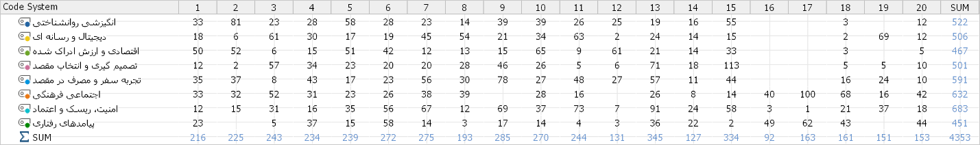

جدول 3. اشباع نظری ابعاد تحقیق با اشکال هندسی
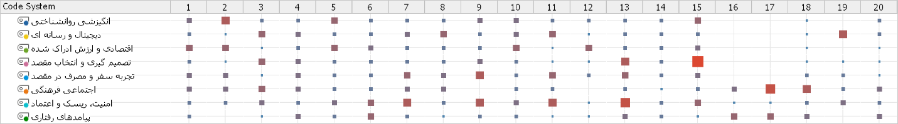
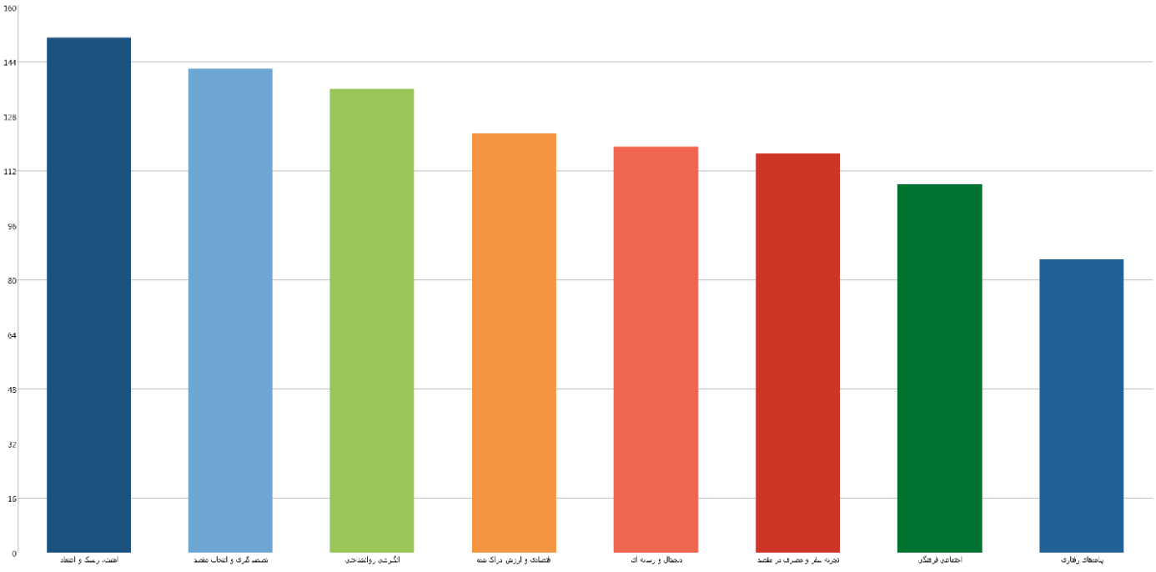
نمودار 1. اشباع نظری ابعاد تحقیق

جدول 4. اشباع نظری مؤلفه‌های تحقیق با اشکال
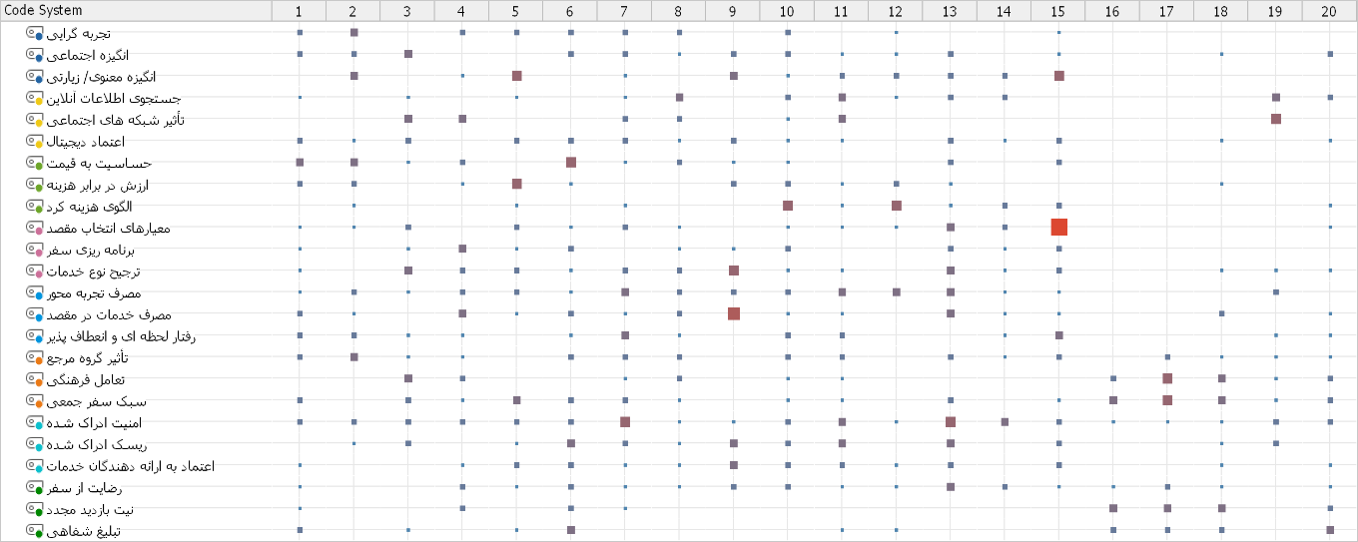

جدول 5. اشباع نظری مؤلفه‌های تحقیق با اشکال اعداد
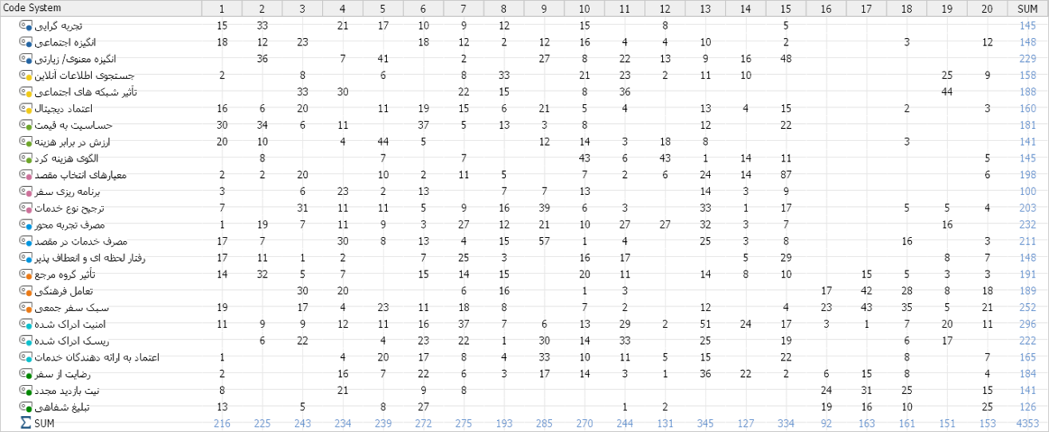

جدول 6. اشباع نظری شاخص‌های تحقیق با اعداد
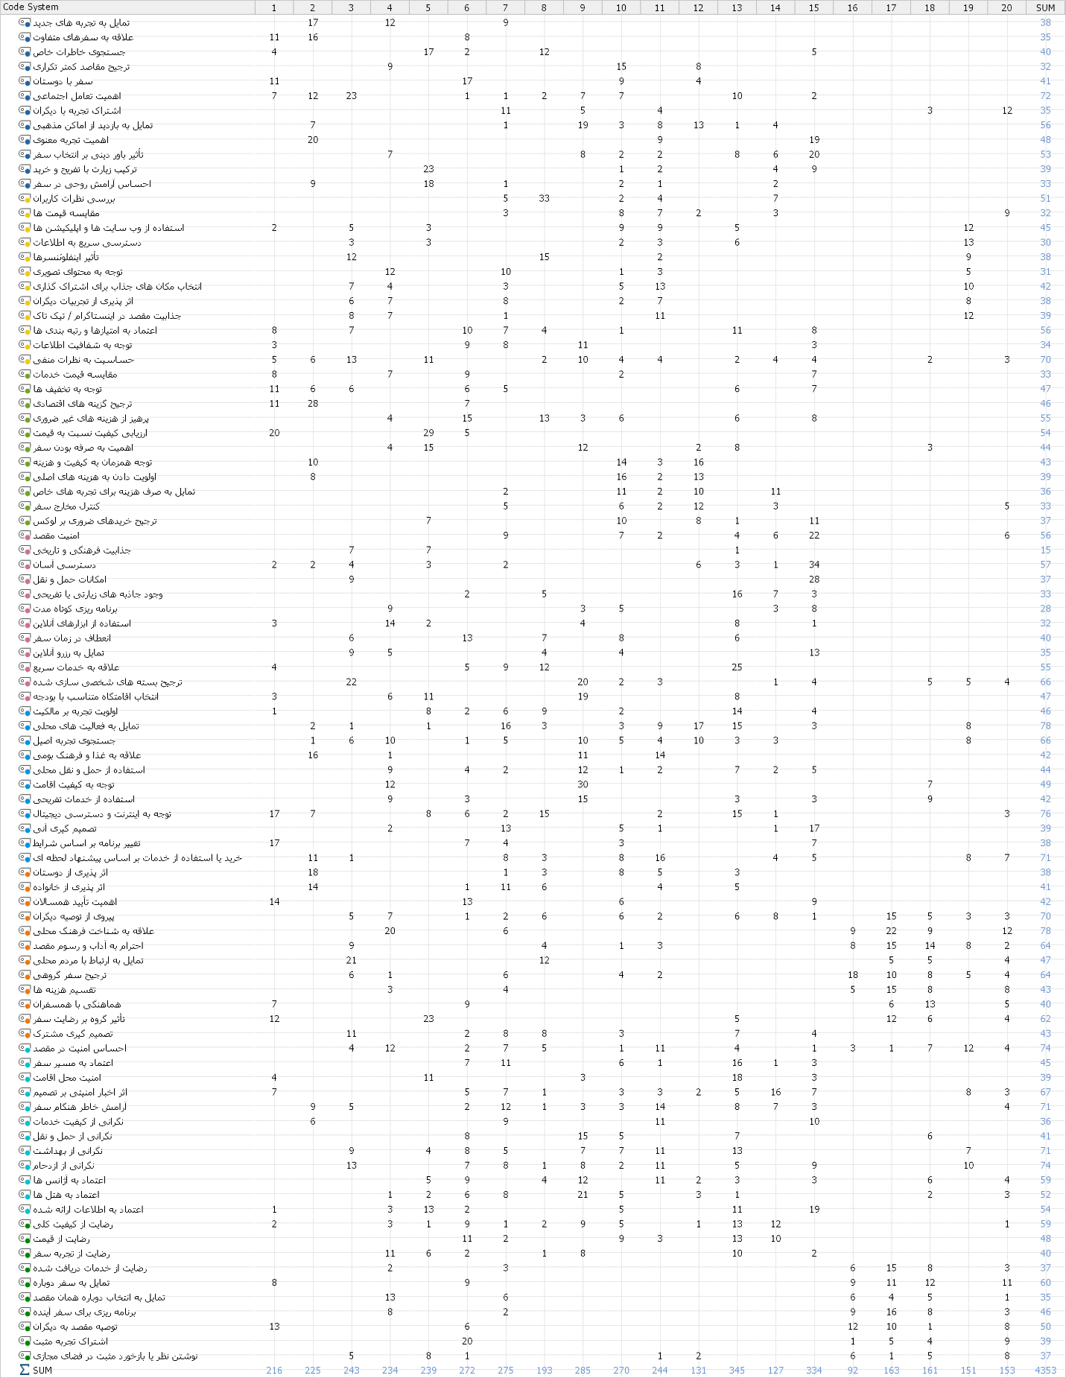

جدول 7. اشباع نظری شاخص‌های تحقیق با اشکال هندسی
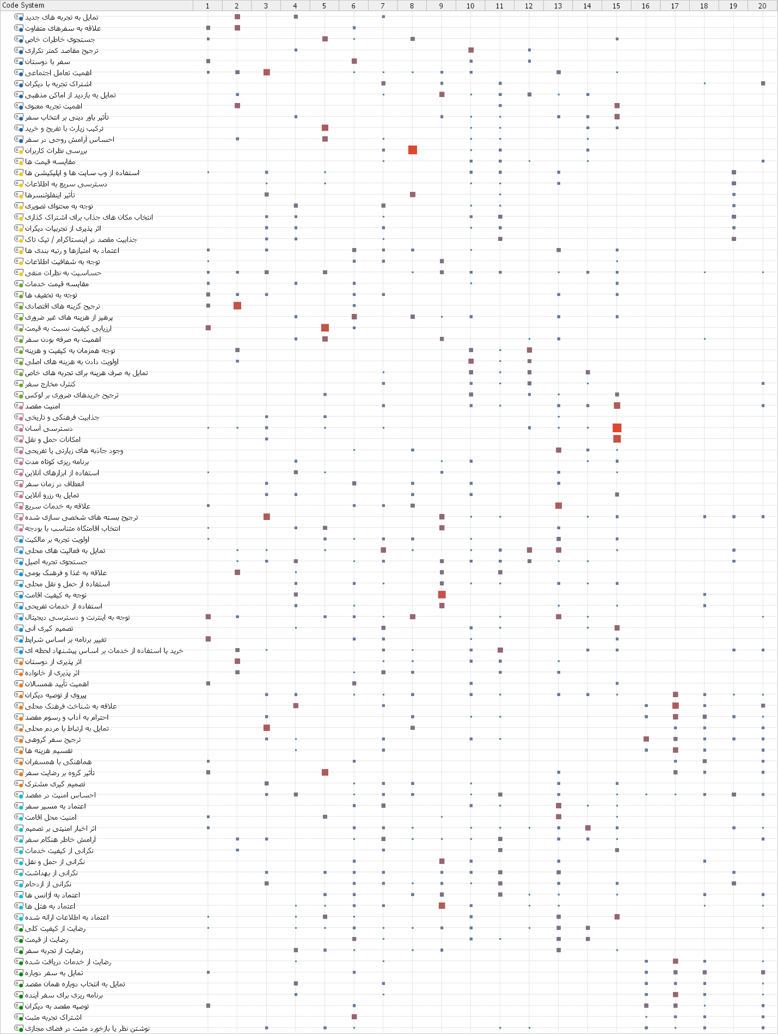

پس از رسیدن به اشباع نظری، مصاحبه و کدگذاری به پایان رسید. فرآیند کدگذاری و تحلیل متنی مصاحبه‌ها در نرم‌افزار تحلیل داده‌های کیفی MAXQDA 2020 انجام گردید. خروجی نهایی مؤلفه‌های استخراج شده به شکل زیر است.

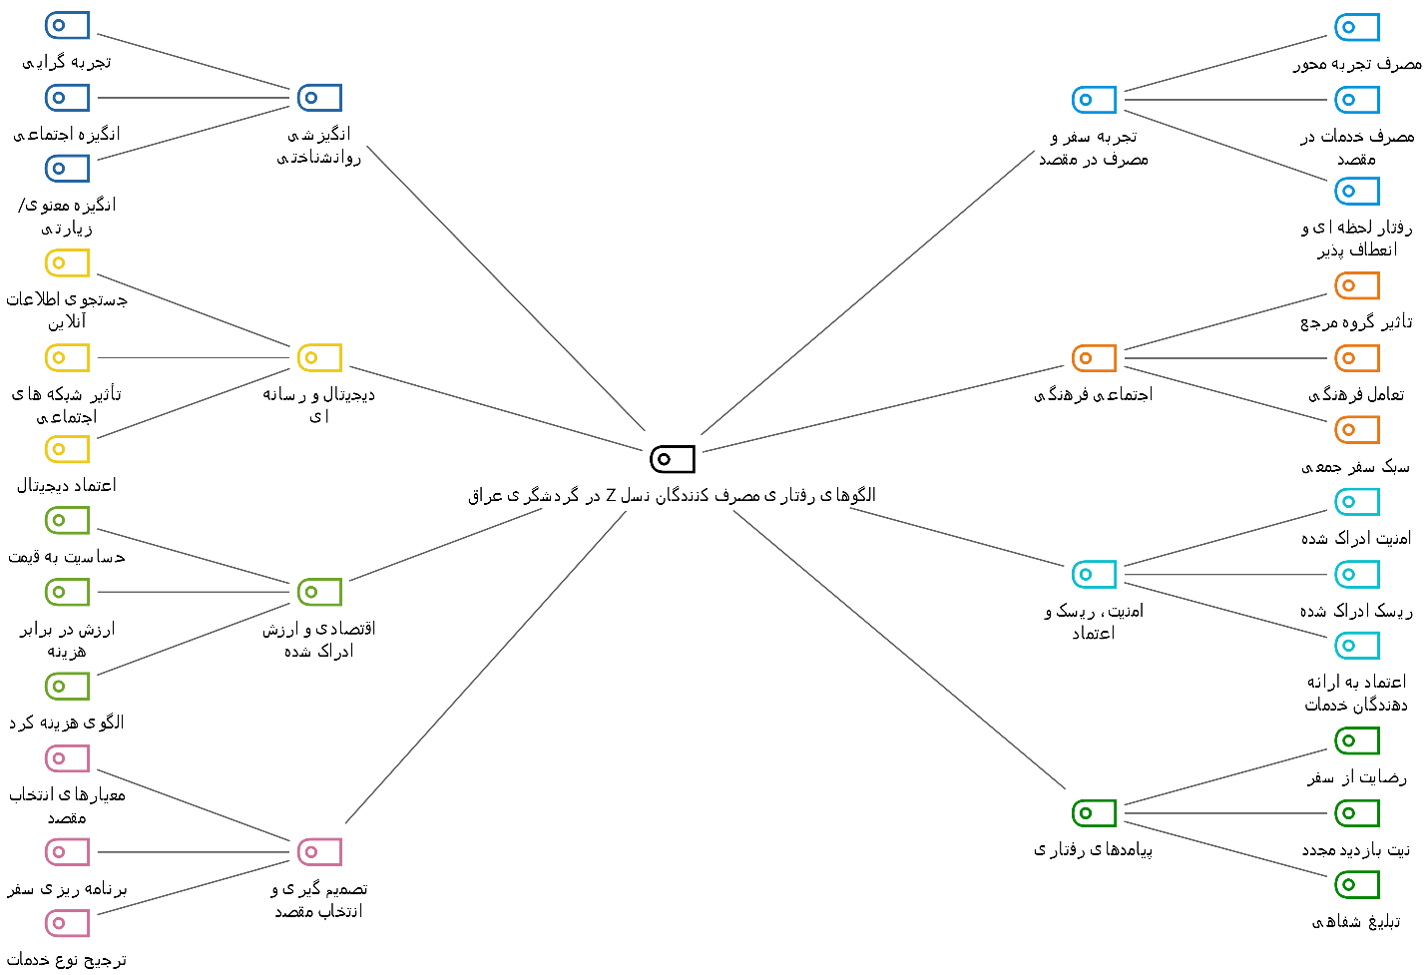
شکل 1. خروجی نهایی مدل تحقیق

بحث و نتیجه گیری
این پژوهش با هدف تحلیل الگوهای رفتاری مصرف‌کنندگان نسل Z در گردشگری کشور عراق و با تمرکز بر استان بابل به عنوان محدوده‌ای نمونه، انجام شد. یافته‌های تحقیق نشان داد که هشت مضمون شناسایی شد که عبارت‌اند از: ۱. انگیزشی روانشناختی، ۲. دیجیتال و رسانه‌ای، ۳. اقتصادی و ارزش ادراک شده، ۴. تصمیم گیری و انتخاب مقصد، 5. تجربه سفر و مصرف در مقصد، 6. اجتماعی فرهنگی، 7. امنیت، ریسک و اعتماد، 8. پیامدهای رفتاری. همچنین نتایج نشان داد که نسل Z به‌عنوان گردشگرانی فعال، دیجیتالی‌محور و خواستار شخصی‌سازی، الگوهای سنتی تقاضا را دگرگون کرده‌اند. آن‌ها به دنبال تجربیات اصیل و تعامل با فرهنگ محلی هستند، اما این تجربیات باید قابلیت ثبت و اشتراک‌گذاری در فضای مجازی را داشته باشند. همچنین، این نسل ضمن حساسیت به هزینه‌ها، برای تجربیات منحصربه‌فرد و باکیفیت حاضر به پرداخت هزینه بیشتر است. این پژوهش بر ضرورت تحول در سیاست‌گذاری‌ها و توسعه زیرساخت‌های دیجیتال و خدمات گردشگری متناسب با نیازهای این نسل تأکید دارد. نتایج این پژوهش با نتایج پژوهش (Ahmadian et al, 2026) (Yaghoobi Zanjani et al, 2025) (Sfodera et al, 2024) (Hammad, 2024) (Pricope Vancia et al, 2023) (Kimili, 2023) (Buhalis et al, 2023) (Sánchez et al, 2022) (Choirisa, 2022) (Uysal, 2022) (Gözel & Bäs, 2021) (Dashtlaali et al, 2020) (Farzin et al, 2020) (Haddouche & Salomone, 2018) همسو می‌باشد. (Sfodera et al, 2024) نشان دادند که فناوری با ابعاد محیطی، اجتماعی-فرهنگی و اقتصادی ادراک گردشگری پایدار در بین نسل Z همبستگی مثبت دارد. بنابراین، فناوری را می‌توان بعد از ادراک گردشگری پایدار برای مردم محلی در نظر گرفت، اما ادراکات بسته به نوع گردشگری به طور قابل توجهی متفاوت است. (Hammad, 2024) نشان داد که گردشگران نسل Z به طور مستمر به شیوه‌های مدرن کاربردهای تکنولوژی گردشگری وابسته هستند، به عنوان مثال آژانس‌های مسافرتی آنلاین، پلتفرم‌های رسانه‌های اجتماعی گردشگری و وب سایت‌ها، همچنین مشخص شد که این نسل علاقه مند به روندهای فناوری جدید در گردشگری هستند. (Pricope Vancia et al, 2023) نشان دادند که آگاهی کمی از پتانسیل فناوری‌های پیشرفته وجود دارد، اما باز بودن آن‌ها برای پذیرش آن‌ها برای ساده‌سازی فرآیند برنامه‌ریزی سفر بیشتر به اختلال در الگوهای سنتی سفر کمک می‌کند. نسل Z را می‌توان پلی بین نسل‌های قبلی و آینده دانست. این مطالعه پیامدهایی برای فعالیت‌های مدیریت و بازاریابی در حوزه گردشگری دارد.
یافته‌های حاصل از تلفیق تحلیل‌های کیفی و کمّی در این پژوهش، تصویری روشن و نوین از چهره نسل Z به عنوان گردشگرانی پیشرو و اثرگذار در عرصه گردشگری عراق ترسیم می‌نماید. این نسل با ویژگی‌های منحصربه‌فرد خود، به وضوح در حال دگرگون ساختن الگوهای سنتی تقاضا و تعریف مجدد مفاهیم رایج در این صنعت است. برخلاف نسل‌های پیشین که عمدتاً مصرف‌کنندگانی منفعل و پذیرای بسته‌های سفر استاندارد بودند، نسل Z را باید خالقان و معماران فعال تجربه سفر خود دانست. برای این نسل، اصل اصالت، به معنای غوطه وری در فرهنگ زنده، زندگی روزمره و غذاهای بومی جامعه میزبان، به عاملی کلیدی در انتخاب مقصد تبدیل شده است. با این حال، شایان ذکر است که این اصالت خواهی، در گرو قابلیت ثبت و به اشتراک‌گذاری گسترده در فضای مجازی است؛ به گونه‌ای که تجربه سفر، پیش و بیش از هر چیز، محتوایی ارزشمند برای تولید و انتشار در شبکه‌های اجتماعی محسوب می‌شود. وابستگی تمام‌عیار این گردشگران به فضای دیجیتال، آن‌ها را در زمره پیشگامان گردشگری هوشمند قرار داده است، به طوری که کلیه فرآیندهای برنامه‌ریزی، رزرو و اجرای سفر بر پایه اطلاعات و بررسی‌ها تولیدشده توسط کاربران هم‌نسل خودشان صورت می‌پذیرد. در کنار این، عطش سیری‌ناپذیری برای استقلال عمل و انعطاف‌پذیری حداکثری در سفر، تمایزی بارز میان آنان و مسافران تورهای گروهی سازمان‌یافته ایجاد کرده است. آن‌ها ترجیح می‌دهند به جای پیروی از برنامه‌های ثابت، به صورت خودجوش و بر اساس علایق شخصی لحظه‌ای به کشف ناشناخته‌ها و جاذبه‌های کمتردیده‌شده بپردازند. یکی از عمیق‌ترین یافته‌های این پژوهش، که لایه‌ای پیچیده از رفتار این نسل را آشکار می‌سازد، وجود یک دوگانگی رفتاری ظریف اما بسیار تأثیرگذار است. از یک سو، به دلیل محدودیت‌های مالی نسبی و شرایط اقتصادی، حساسیتی فوق‌العاده به مسئله ارزش پول و هزینه‌کرد خود دارند و به دنبال گزینه‌های مقرون‌به‌صرفه و بهینه در بخش‌هایی از سفر هستند. اما از سوی دیگر، در نقطه مقابل، برای کسب تجربیات ناب، منحصربه‌فرد و باکیفیت مانند اقامت در خانه‌های محلی، مشارکت در مراسم آیینی خاص یا چشیدن طعم یک غذای اصیل در کنار یک خانواده بومی—کاملاً حاضرند هزینه بیشتری پرداخت نمایند. این پارادوکس رفتاری، در واقع، نشان از هوشمندی و اولویت‌بندی دقیق این نسل دارد: صرفه‌جویی در امور معمول به منظور تخصیص بودجه برای خرید خاطرات و تجربیات استثنایی. در مجموع، می‌توان نتیجه گرفت که نسل Z نه تنها یک بازار هدف جدید، بلکه یک نیروی محرکۀ قدرتمند برای تحول، نوآوری و ارتقای کیفی صنعت گردشگری عراق به شمار می‌آید. از منظر نظری، این پژوهش چارچوبی جامع و بومی برای درک رفتار گردشگران نسل Z در یک زمینه خاورمیانه‌ای و دارای غنای فرهنگی-مذهبی مانند عراق ارائه می‌دهد. تأیید مدل از طریق روش‌های پیشرفته آماری (مانند بارهای عاملی معنادار، پایایی ترکیبی، روایی همگرا و تشخیصی مناسب) بر استحکام چارچوب پیشنهادی صحه می‌گذارد.
از منظر عملی و مدیریتی، یافته‌های این تحقیق پیامدهای مستقیم و اجتناب‌ناپذیری برای سیاست‌گذاران، بازاریابان و فعالان صنعت گردشگری عراق دارد: برای پاسخ به بعد «جستجوی تجربیات اصیل»: لازم است نهادهای متولی، بر توسعه و استانداردسازی تجربیات بومی اقامتگاه‌ها، تورهای آشپزی محلی، کارگاه‌های صنایع‌دستی و معرفی آن‌ها در پلتفرم‌های دیجیتال تمرکز کنند. برای پاسخ به بعد «اتکای دیجیتال»، می‌توان گفت سرمایه‌گذاری بر توسعه زیرساخت‌های دیجیتال یکپارچه (مانند ابراپلیکیشن ملی گردشگری)، تضمین امنیت پرداخت‌های الکترونیک و اعطای نماد اعتماد به کسب‌وکارهای آنلاین، امری حیاتی است. برای پاسخ به بعد «انعطاف‌پذیری»، می‌توان گفت توسعه سامانه‌های رزرواسیون آنی، ایجاد مسیرها و راهنمایان دیجیتال خودگردان در مقاصد تاریخی و تسهیل مقررات برای اجاره اقامتگاه‌های شخصی ضروری به نظر می‌رسد. برای پاسخ به بعد «حساسیت مالی-تجربه‌محوری»، می‌توان گفت طراحی سیستم‌های شفاف رتبه‌بندی قیمت-کیفیت، ارائه کوپن و تخفیف‌های هوشمند برای تجربیات خاص و توسعه گردشگری اجتماع‌محور با مدل‌های قیمت‌گذاری عادلانه می‌تواند این تقاضای دوگانه را به خوبی مدیریت کند. در مجموع، موفقیت در جذب و رضایت گردشگران نسل Z مستلزم یک تحول پارادایمی در صنعت گردشگری عراق است؛ حرکتی از گردشگری انبوه و استاندارد به سمت گردشگری تجربه‌محور، دیجیتال، منعطف و پایدار. این نسل نه‌تنها یک بازار هدف جدید، بلکه یک محرک قدرتمند برای نوسازی و افزایش رقابت‌پذیری این صنعت در سطح بین‌المللی محسوب می‌شود.
این پژوهش عمدتاً بر دیدگاه عرضه (نخبگان و متخصصان) متمرکز بود. پیشنهاد می‌شود مطالعات آینده، به طور مستقیم به سراغ گردشگران نسل Z رفته و مدل ارائه‌شده را از منظر تقاضا مورد آزمون مجدد قرار دهند. همچنین، انجام مطالعات تطبیقی بین استان‌های مختلف عراق و نیز مقایسه رفتار نسل Z در عراق با کشورهای همسایه می‌تواند به درک عمیق‌تر و تدوین راهبردهای رقابتی مؤثرتر بینجامد. به کارگیری روش‌های نوین مانند تحلیل محتوای بصری عکس‌های به‌اشتراک‌گذاشته‌شده توسط این نسل در پلتفرم‌هایی مانند اینستاگرام، می‌تواند به عنوان مکملی بر یافته‌های این تحقیق، لایه‌های پنهان دیگری از ترجیحات و ادراکات آنان را آشکار سازد.
تقدیر و تشکر
نویسندگان مقاله از تمامی اشخاص، مراکز و سازمان‌هایی که با ارائه همکاری علمی، فنی، اجرایی یا مشورتی در انجام این پژوهش و یا آماده‌سازی این مقاله نقش داشته‌اند، کمال تشکر و قدردانی را دارند.
تعارض منافع
نویسندگان اعلام می‌کنند که هیچ‌گونه تعارض منافع مالی یا غیرمالی، شخصی، حرفه‌ای یا سازمانی مرتبط با این پژوهش ندارند.
بیانیه دسترس‌پذیری داده‌ها
داده‌های پشتیبان یافته‌های این پژوهش، در صورت درخواست منطقی، از نویسنده مسئول قابل دسترسی خواهند بود.
بیانیه استفاده از هوش مصنوعی
نویسندگان اعلام می‌کنند که در تهیه، نگارش یا ویرایش این مقاله از ابزارهای هوش مصنوعی مولد یا فناوری‌های مبتنی بر هوش مصنوعی استفاده نکرده‌اند.
تأمین مالی
نویسندگان اظهار می‌دارند که این پژوهش و نگارش مقاله هیچ‌گونه حمایت مالی، گرنت پژوهشی یا منبع مالی دیگری دریافت نکرده است.
تأییدیه اخلاقی
تمامی مراحل پژوهش مطابق با ضوابط و اصول اخلاق در پژوهش اجرا شده است.

Reference
Ahmadian, S., & Noorbakhsh, S.K., & Bazaee, G.A., & Heydari, S.A. (2026). Presenting a consumer behavior model of product safety perception. Journal of value creating in Business Management, 5(4), 323-342. doi: 10.22034/jvcbm.2025.504015.1498. (in Persian)
Almasooudi, M. F., & Rahman, S. (2024). An empirical evaluation of tour guide and tourism policy: the case of Babylon Iraq. Management, 9(35), 72-105.‏ https://doi.org/10/35631/JTHEM.935006
Al-Suraifi, F. N. T., & Swadi, M. T. (2022). Religious Tourism, Economic Development, and Sustainable Tourism Development: A Case of Iraq. Int J Multidisciplinary Res Public., 5(2).‏ https://B2n.ir/uf9051
Amjed, R., & Croock, M. S. (2019). Dominated destinations of tourist inside Iraq using personal information and frequency of travel. TELKOMNIKA (Telecommunication Computing Electronics and Control), 17(4), 1723-1730.‏ http://doi.org/10.12928/telkomnika.v17i4.11956
Bellato, L., & Pollock, A. (2025). Regenerative tourism: A state-of-the-art review. Tourism Geographies, 27(3-4), 558-567.‏ https://doi.org/10.1080/14616688.2023.2294366
Buhalis, D., & Leung, D., & Lin, M. (2023). Metaverse as a disruptive technology revolutionising tourism management and marketing. Tourism management, 97, 104724.‏
Choirisa, S. F. (2022). What drives Gen-Z to visit tourist destinations using virtual reality? The stimulus-organism-response approach. Geo Journal of Tourism and Geosites, 45, 1633-1642.‏ https://doi.org/10.30892/gtg.454spl13-984
D’Arco, M., & Marino, V., & Resciniti, R. (2025). Exploring the pro-environmental behavioral intention of Generation Z in the tourism context: The role of injunctive social norms and personal norms. Journal of Sustainable Tourism, 33(6), 1100-1121.‏ https://doi.org/10.1080/09669582.2023.2171049
Dashtlaali, Z., & Aligholi, M., & Nourbakhsh, S. K. (2020). Practical Pattern of Smart Tourism in Urban Areas Case Study: Esfahan City. urban tourism, 7(2), 127-141. doi: 10.22059/jut.2020.308582.826. (in Persian)
Dimock, M. (2019). Defining generations: Where Millennials end and Generation Z begins. Pew research center, 17(1), 1-7.‏ https://B2n.ir/yn8133
Farzin, M.R., & Hassanpour, M., & Mahmoudzadeh, S.M., & Arab Mazarzadi, A. (2019). An institutional analysis of the business environment and entrepreneurship in Iran's tourism sector. Journal of Tourism Management Studies, 15(50), 34-1. https://doi.org/10.22054/tms.2020.42394.2139.
Fromm, J., & Read, A. (2018). Marketing to Gen Z: The rules for reaching this vast—and very different—generation of influencers. AMACOM.
Gözel, S., & Bäs, Y. N. (2021). Gen Z Tourists and Smart Devices. In N. Stylos, R. Rahimi, B. Okumus, & S. Williams (Eds.), Generation Z Marketing and Management in Tourism and Hospitality (pp. 141–165). Springer. https://doi.org/10.1007/978-3-030-70695-1_6
Green Pearls. (2023). Gen Z: The new traveling generation with a digital compass and clear values. Green Pearls. https://www.greenpearls.com/newsroom/en/gen-z-the-new-traveling-generation-with-a-digital-compass-and-clear-values/?utm_source=chatgpt.com
Haddouche, H., & Salomone, C. (2018). Generation Z and the tourist experience: tourist stories and use of social networks. Journal of Tourism Futures, 4(1), 69–79. https://doi.org/10.1108/JTF-12-2017-0059
Hammad, A. A. (2024). Factors Influencing the Digital Tourism Marketing of Generation Z Tourists. International Journal of Tourism, Archaeology and Hospitality, 4(1), 15-37.‏ https://journals.ekb.eg/article_339204.html?utm_source=chatgpt.com
Kimili, G. B. (2023). The impact of Instagram travel influencers on Generation Z tourism consumption (Master’s thesis). KU Leuven, Belgium.
MacKay, K. J., & Fesenmaier, D. R. (1997). Pictorial element of destination in image formation. Annals of Tourism Research, 24(3), 537–565. https://doi.org/10.1016/S0160-7383(97)00011-X
Mai, N. T. T., & Tuan, H. T., & Tien, N. H., & Van Tho, D., & Trang, N. T. T., & Mai, N. P. (2023). Cultural tourism resources: state policy and solutions for SMEs in tourism industry. International Journal of Entrepreneurship and Small Business, 1.‏ https://B2n.ir/rd8674
Priporas, C. V., & Stylos, N., & Fotiadis, A. K. (2017). Generation Z consumers' expectations of interactions in smart retailing: A future agenda. Computers in Human Behavior, 77, 374–381. https://doi.org/10.1016/j.chb.2017.09.006
Reijnders, S. (2011). Places of the imagination: Media, tourism, culture. Ashgate.
Richards, G. (2021). Rethinking cultural tourism. Edward Elgar Publishing.‏
Rojek, C., & Urry, J. (Eds.). (2002). Touring cultures: Transformations of travel and theory. Routledge.‏
Salinero, Y., & Prayag, G., & Gómez-Rico, M., & Molina-Collado, A. (2025). Generation Z and pro-sustainable tourism behaviors: Internal and external drivers. Journal of Sustainable Tourism, 33(6), 1059-1078.‏ https://doi.org/10.1080/09669582.2022.2134400
Salman, M. D., & Alkinani, A. S. (2023). Preserving the past and building the future: A sustainable urban plan for Mosul, Iraq. ISVS e-journal, 10(6), 332-350.‏ https://B2n.ir/gq1898
Sánchez, E. B., & Deegan, J., & Ricardo, E. D. C. P. (2022). Influence of internet on tourism consumer behaviour: a systematic review. Advances in Hospitality and Tourism Research (AHTR), 10(1), 130-156.‏ https://doi.org/10.30519/ahtr.917210
Schwartz, D. (1989). Visual ethnography: Using photography in qualitative research. Qualitative Sociology, 12(2), 119–154. https://doi.org/10.1007/BF00988995
Seemiller, C., & Grace, M. (2016). Generation Z goes to college. Jossey-Bass.
Sekula, A. (1974). On the invention of photographic meaning. Artforum, 13(5), 36–45.
Sfodera, F., & Cain, L. N., & Di Leo, A. (2024). Is technology everywhere? Exploring Generation Z's perceptions of sustainable tourism in developing countries. International Hospitality Review, 38(1), 28-53.‏ https://doi.org/10.1108/IHR-05-2022-0025
Smith, A., & Anderson, M. (2018). Social media use in 2018. Pew Research Center. https://www.pewresearch.org
Turner, A. (2015). Generation Z: Technology and social interest. The Journal of Individual Psychology, 71(2), 103–113. https://doi.org/10.1353/jip.2015.0021
Uysal, D. (2022). Gen-Z's consumption behaviours in post-pandemic tourism sector. Journal of Tourism Leisure and Hospitality, 4(1), 67-79.‏ https://doi.org/10.48119/toleho.1099783
Williams, K. C., & Page, R. A. (2011). Marketing to the generations. Journal of Behavioral Studies in Business, 3, 37–53.
World Tourism Organization (UNWTO). (2023). World Tourism Barometer, 21(2). https://www.unwto.org/tourism-data/unwto-tourism-barometer
Yaghoobi Zanjani, M., & Latifi Benmaran, M., & Bikzadeh Abbasi, F. (2025). Design and validation of a sustainable marketing model based on consumer behavior management. Journal of value creating in Business Management, 5(3), 131-154. doi: 10.22034/jvcbm.2024.458680.1383. (in Persian)
Zhang, S., & Lin, J., & Feng, Z., & Wu, Y., & Zhao, Q., Liu, S., & Li, H. (2023). Construction of cultural heritage evaluation system and personalized cultural tourism path decision model: An international historical and cultural city. Journal of Urban Management, 12(2), 96-111.‏ https://doi.org/10.1016/j.jum.2022.10.001
Zvaigzne, A., & Litavniece, L., & Kodors, S., & Jurkane, K. (2025). Negative impacts of artificial intelligence technologies on the tourism industry. Worldwide Hospitality and Tourism Themes, 17(1), 22-34.‏ https://doi.org/10.1108/WHATT-12-2024-0299

